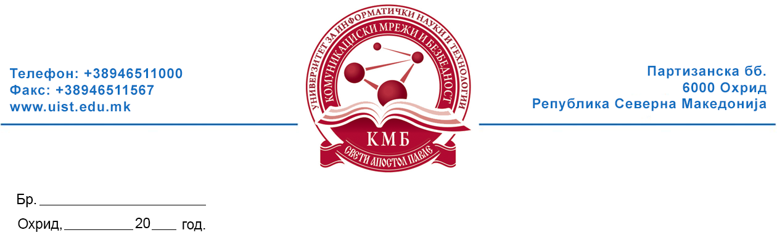
Врз основа на точка 3 од Одлуката за распишување на избори за членови на факултетско студентско собрание на Факултетот за комуникациски мрежи и безбедност арх. бр. 13-50/1 од 30.09.2024 година Изборната комисија за спроведување на избори за членови на факултетско студентско собрание на Факултетот за комуникациски мрежи и безбедност го објавува следниот

ЈАВЕН ПОВИК
за распишување избори за членови на Факултетско студентско собрание и претседател на Факултетско студентско собрание
на Факултетот за комуникациски мрежи и безбедност

- Се известуваат студентите дека на ден 30.10.2024 година ќе се спроведат избори за членови и претседател на :

- Факултетско студентско собрание на Факултетот за комуникациски мрежи и безбедност

- Факултетското студентско собрание го сочинуваат претставници на студентите од сите студиски програми од прв и втор циклус на студии и брои 10 (десет) членови.
- Право да бираат и да бидат избрани за претседател и членови на Факултетско студентско собрание имаат сите студенти на факултетот, кои се запишани на студии во студиската 2024/2025 година.
- За Претседател на Факултетското студентско собрание може да биде избран редовен студент кој ги положил сите испити заклучно со трет семестар.
- За членови на Факултетското студентско собрание се избрани оние кандидати кои освоиле најголем број гласови од утврдениот број на членови на Факултетското студентско собрание, доколку за нив гласале повеќе од 30% од вкупниот број избирачи запишани во избирачкиот список. Секој студент гласа за по 10 кандидати од листата со предложени кандидати за членови на Факултетското студентско собрание.
- За претседател на Факултетското студентско собрание е избран кандидатот со најголем број гласови од листата на кандидати за Претседател на факултетското студентско собрание, кој ги положил сите испити заклучно со трет семестар, доколку за него гласале повеќе од 30% од вкупниот број избирачи запишани во избирачкиот список.
- Кандидатите за претседател и членови на Факултетско студентско собрание се утврдуваат на собири на студенти на факултетот по години на студии, циклуси и студиски програми, каде се предлагаат кандидати за претставници (членови) на Факултетското студентско собрание.
- Се повикуваат сите заинтересирани студенти за кандидати за претседател и членови на Факултетското студентско собрание, по одржување на собирите на студенти на факултетот по години на студии, циклуси и студиски програми, а кои ќе се одржат најдоцна до 18.10.2024 година, да достават пријава за кандидат за избор на претседател и членови на Факултетско студентско собрание до Изборната комисија.
- Гласањето на Факултетот ќе се спроведе на ден 30.10.2024 година со спроведување на тајно гласање во училница број 6 во период од 11 до 13 часот.
- Јавниот повик е објавен на огласната табла на Универзитетот и на веб страната на Универзитетот за информатички науки и технологии „Свети Апостол Павле” Охрид.

Изборна комисија:

1. вонр. проф. д-р Анета Велкоска - Претседател на комисија

2. доц. д-р Јован Карамачоски – Член на комисија

3. Ебру Цицо, студент – Член на комисија

4. Илија Мечкароски, студент – Член на комисија

5. Стефан Трајаноски, студент – Член на комисија

